PROCEDIMIENTO ESPECIAL SANCIONADOR.

EXPEDIENTE: TEEA-PES-068/2021.

DENUNCIANTE: C. Siegfried Aarón González Castro.

DENUNCIADOS: C. Salvador Hernández Ramos.

MAGISTRADO PONENTE: Héctor Salvador Hernández Gallegos.

SECRETARIO DE ESTUDIO: Daniel Omar Gutiérrez Ruvalcaba.

SECRETARIO JURÍDICO: David Antonio Chávez Rosales y Tomás Huizar Jiménez.

Aguascalientes, Aguascalientes, a dieciséis de junio de dos mil veintiuno.

Sentencia mediante la que se determina inexistente la infracción consistente en la violación al principio de separación Iglesia-Estado, al no acreditarse que el denunciado empleó imágenes o frases religiosas con el propósito de coaccionar la libertad del sufragio del electorado.

GLOSARIO.

Denunciante: | C. Siegfried Aarón González Castro, en su calidad de representante suplente del Partido Acción nacional ante el Consejo General del IEE.
Denunciado: | C. Salvador Hernández Ramos, en su carácter de candidato a Presidente Municipal de El Llano, postulado por el Partido Fuerza Por México.
IEE:  Secretario Ejecutivo:  Tribunal Electoral: | Instituto Estatal Electoral.  Secretario Ejecutivo del Consejo General del Instituto Estatal Electoral.  Tribunal Electoral del Estado de Aguascalientes.
1. ANTECEDENTES

Los hechos sucedieron en el año dos mil veintiuno, salvo precisión en contrario.

1.1. Proceso Electoral. El tres de noviembre de dos mil veinte, dio inicio el proceso electoral concurrente ordinario 2020-2021 para la renovación de los Ayuntamientos y Diputaciones del Estado de Aguascalientes.

1.2. Oficialía Electoral. El veinticinco de mayo, la Jefa de Departamento de Oficialía Electoral adscrita a la Secretaria Ejecutiva, certificó el contenido y existencia de diversas publicaciones alojadas en la red social Facebook.

1.3. Presentación de la denuncia. El cuatro de junio, el denunciante, presentó un escrito de queja en contra del candidato denunciado, por la presunta violación a la normativa electoral por publicar contenido haciendo uso de elementos religiosos.

1.4. Radicación y admisión. El cinco de junio, el Secretario Ejecutivo radicó la denuncia de mérito bajo la vía del Procedimiento Especial Sancionador con la clave IEE/PES/087/2021; además, procedió a determinar la admisión de la denuncia por propaganda indebida por uso de símbolos religiosos; luego, se señaló fecha para la celebración de la Audiencia de Pruebas y Alegatos.

1.5. Audiencia de pruebas y alegatos. El ocho de junio, se celebró la audiencia de pruebas y alegatos a que se refieren los artículos 272 del Código Electoral, así como 101 y 102 del Reglamento de Quejas y Denuncias del IEE. Concluida la audiencia, se ordenó realizar el informe circunstanciado para consignar el expediente al Tribunal Electoral.

1.6. Turno del expediente. El diez de junio, mediante Acuerdo de Turno de Presidencia, se ordenó el registro del asunto en el Libro de Gobierno de Procedimientos Especiales Sancionadores, al que correspondió el número de expediente TEEA-PES-068/2021 y se turnó a la Ponencia del Magistrado Héctor Salvador Hernández Gallegos.

1.7. Formulación del proyecto de resolución. El trece de junio, se radicó el expediente en la ponencia del magistrado electoral precisado, y una vez verificada su debida integración, al no existir trámite alguno o diligencia pendiente por realizar, se ordenó formular el proyecto de resolución y ponerlo a consideración del Pleno, según lo previsto en la fracción IV, del artículo 274 del Código Electoral.

2. COMPETENCIA.

Este Tribunal Electoral del Estado de Aguascalientes, ejerce jurisdicción y el Pleno tiene competencia para conocer y resolver el presente procedimiento especial sancionador, de conformidad con lo dispuesto en los artículos 252, fracción II, 268, 274 y 275 del Código Electoral del Estado.

Lo anterior, en virtud de que la denuncia bajo estudio tiene relación con la supuesta utilización de símbolos religiosos en propaganda electoral, atribuidos al candidato denunciado.

Además, lo precisado encuentra sustento en la Jurisprudencia 25/2015, de rubro: COMPETENCIA. SISTEMA DE DISTRIBUCIÓN PARA CONOCER, SUSTANCIAR Y RESOLVER PROCEDIMIENTOS SANCIONADORES.
En ese sentido, el Tribunal Electoral del Poder Judicial de la Federación, ha sostenido que es válido concluir que la vía del procedimiento especial sancionador se instauró para dar curso a los procedimientos sancionadores interpuestos durante el curso de un proceso electoral, en la cual se ponga en conocimiento de la autoridad conductas que el legislador ha establecido expresamente pero también cuando de alguna manera, se identifique que la conducta denunciada puede incidir, directa o indirectamente, en los comicios en curso dado su carácter coercitivo, preventivo y sumario, lo que posibilita restablecer rápidamente el orden jurídico trastocado.

De ahí que, este Tribunal es competente para resolver el presente asunto.

3. OPORTUNIDAD.

Se cumple con tal requisito, toda vez que el hecho denunciado produce consecuencias en tanto sus efectos no cesen, por lo tanto, ante la subsistencia del hecho controvertido el plazo legal no podría estimarse agotado, en términos de la Jurisprudencia 6/2007, de rubro: PLAZOS LEGALES. CÓMPUTO PARA EL EJERCICIO DE UN DERECHO O LA LIBERACIÓN DE UNA OBLIGACIÓN, CUANDO SE TRATA DE ACTOS DE TRACTO SUCESIVO. Por lo tanto, es oportuna la presentación de la denuncia.

4. PERSONERÍA.

La autoridad instructora tuvo por acreditada la personería del denunciante y denunciados.

5. HECHOS DENUNCIADOS Y DEFENSAS.

Para efectos prácticos, esta autoridad jurisdiccional considera oportuno sintetizar los argumentos expuestos en sus escritos de queja, por parte del denunciante y del denunciado. Esto, para seguir con la fijación de los puntos materia del procedimiento a dirimir en la presente sentencia.

5.1. Hechos denunciados.
Atendiendo a lo razonado anteriormente, los hechos denunciados en el presente asunto que se desprenden del escrito de queja, se hacen consistir sustancialmente en la utilización de símbolos religiosos en promoción personalizada del denunciado.

En este tenor, se acusan tres publicaciones en la página de Facebook del partido político “Fuerza X México El Llano Ags” que posiblemente puedan violentar el principio de separación iglesia-estado, siendo las siguientes:

HECHO DENUNCIADO. | CONTENIDO DE LA PUBLICACION.
Publicación del cuatro de mayo del dos mil veintiuno, en la cual se observa una persona sentada sobre una silla de ruedas y a un costado se observan diversas personas de pie, detrás de las cuales se aprecia una banca, y al fondo de la fotografía se observa una escultura de una persona, quien sostenía con su mano izquierda a otra persona de menor tamaño. | “saliendo de misa iré al último de los eventos programados en este día, gracias a dios y a ustedes por este día. #ElLlano y #FuerzaPorMexico.”
Publicación del trece de mayo, en la cual se puede apreciar diversas personas, en un lugar abierto. | “Gracias por recibirnos tan amablemente a donde quiera que vamos somos muy bien recibidos gracias a Dios.  Seguimos adelante en la transformación de El Llano este es el primer paso de muchos que vienen para poner a El Llano en el mapa.  Vamos todos con Chava, El Manzanero.  Vamos todos con Fuerza Por México.  Vota rosa este próximo 6 de junio.  #ElLlano #VotaRosa #VamosConChava #FuerzaPorMéxico #VotaRosaEste6DeJunio #ElManzanero #ChavaHernandezPresidente”
Publicacion del diecinueve de mayo, en la cual se puede apreciar diversas personas, en un lugar abierto, fotografías que en su parte inferior contaban con la leyenda “Vota Fuerza X Mexico” sobre una franja en color rosa. | “Primeramente, Dios llegaremos juntos a la meta este 6 de junio, pintemos de rosa a El Llano.  Vamos todos con Chava, El Manzanero.  Vamos todos con Fuerza Por México.  Vota rosa este próximo 6 de junio.  #ChavaHernandezPresidente #ElLlano #VotaRosa #VamosConChava #FuerzaPorMéxico #VotaRosaEste6DeJunio #ElManzanero”

En tal sentido, el quejoso apunta que la conducta desplegada por el denunciado es violatoria a los principios rectores rigen todo proceso electoral, ya que se violenta la legalidad, objetividad y por supuesto el principio de equidad en la contienda, toda vez que se incumple con diversas disposiciones normativas.

6. ALEGATOS.

Tomando en consideración que dentro de las formalidades esenciales del procedimiento se encuentra el derecho de las partes a formular alegatos, debe estimarse que a fin de garantizar el derecho de defensa y atender en su integridad la denuncia planteada, este órgano jurisdiccional debe tomarlos en consideración al resolver el Procedimiento Especial Sancionador que no ocupa; resulta aplicable la jurisprudencia 29/2012 de rubro: “ALEGATOS. LA AUTORIDAD ADMINISTRATIVA ELECTORAL DEBE TOMARLOS EN CONSIDERACIÓN AL RESOLVER EL PROCECIDIMIENTO ESPECIAL SANCIONADOR”.
- No comparecieron las partes en la audiencia de pruebas y alegatos.

7. VALORACIÓN DE PRUEBAS.

OFERENTE. | PRUEBA. | CONSISTENTE EN: | VALORACIÓN.
Denunciante: Partido Acción Nacional. | Documental pública. | “…la copia certificada de mi nombramiento como Representante Suplente del Partido Acción Nacional ante este Consejo…” | En relación con el artículo 256, segundo párrafo del Código Electoral; Las documentales públicas tendrán valor probatorio pleno, salvo prueba en contrario respecto de su autenticidad o de la veracidad de los hechos a que se refieran.
Denunciante: Partido Acción Nacional. | Documental pública. | “…la copia certificada del acta de oficialía electoral con expediente de número IEE/OE/175/2021…” | En relación con el artículo 256, segundo párrafo del Código Electoral; Las documentales públicas tendrán valor probatorio pleno, salvo prueba en contrario respecto de su autenticidad o de la veracidad de los hechos a que se refieran.
Denunciante: Partido Acción Nacional. | Instrumental de actuaciones. | “…todo lo que beneficie a las pretensiones de mi representado…” | En relación con las pruebas ofrecidas como presuncional e instrumental de actuaciones, vale decir que las que se actualicen pueden ser apreciadas por esta instancia, con independencia de que sean o no ofrecidas por las partes, conforme a lo dispuesto por el artículo 255, fracciones V y VI, del Código Electoral.
Denunciante: Partido Acción Nacional. | Presuncional. | “…su triple aspecto Lógico, Legal y Humana en la medida que beneficien las pretensiones de mi representado…” | En relación con las pruebas ofrecidas como presuncional e instrumental de actuaciones, vale decir que las que se actualicen pueden ser apreciadas por esta instancia, con independencia de que sean o no ofrecidas por las partes, conforme a lo dispuesto por el artículo 255, fracciones V y VI, del Código Electoral.
Denunciados: C. Salvador Hernández Ramos y Partido Fuerza por México. | Instrumental de actuaciones. | “:..todo lo actuado en el presente PES, tal probanza, se ofrece únicamente en cuanto tienda a favorecer a los intereses de mi representado…” | En relación con las pruebas ofrecidas como presuncional e instrumental de actuaciones, vale decir que las que se actualicen pueden ser apreciadas por esta instancia, con independencia de que sean o no ofrecidas por las partes, conforme a lo dispuesto por el artículo 255, fracciones V y VI, del Código Electoral.

8. HECHOS ACREDITADOS

Antes de analizar la legalidad de los hechos denunciados materia del presente asunto, es necesario verificar su existencia y las circunstancias en que se realizaron.

Al describirse el total de las pruebas que obran en el expediente, y al haberse valorado de manera individual y conjunta, de conformidad con lo establecido por el Código Electoral, corresponde identificar los hechos que fueron acreditados.

8.1. Calidad de las partes.
Este Tribunal Electoral advierte que: a) el denunciante, tiene la calidad de representante suplente del Partido Acción Nacional ante el IEE; y, b) el denunciado, tuvo el carácter de candidato a Presidente Municipal de El Llano, Aguascalientes, postulado por el partido político Fuerza Por México.

8.2. Existencia del contenido denunciado.
Antes de analizar la legalidad de los hechos denunciados en el presente asunto, es necesario verificar su existencia y las circunstancias en que se realizaron, a partir de los medios de prueba que fueron ofrecidos por las partes y aquellos que fueron recabados por la autoridad instructora durante la sustanciación de este procedimiento.

No obstante, esta autoridad jurisdiccional realiza una inspección del contenido certificado en la oficialía electoral, con la finalidad de precisarlo, establecer y analizar de manera integral las acciones denunciadas.

Oficialía Electoral IEE/OE/175/2021.
Dirección electrónica: https://www.facebook.com/  100191838808527/posts/  139799281514449/?d=n | De forma automática visualicé una publicación alojada en la red social Facebook realizada por el perfil de nombre “Fuerza X México El Llano Ags.” En fecha “19 de mayo a las 16:46”, que contaba con el texto siguiente:  “Primeramente Dios llegaremos juntos a la meta este 6 de junio, pintemos de rosa a El Llano.  *emojis*  Vamos todos con Chava, El Manzanero.  Vamos todos con Fuerza Por México.  Vota rosa este próximo 6 de junio.  #ChavaHernandezPresidente #ElLlano #VotaRosa #VamosConChava #FuerzaPorMéxico #VotaRosaEste6DeJunio #ElManzanero”  Así mismo, a la publicación en mención se adjuntaron distintas fotografías en las que eran visibles diversas personas, en lugar abierto, fotografías que en su parte inferior contaban con la leyenda “Vota Fuerza X México” sobre una franja en color rosa, tal y como puede visualizarse en la captura de pantalla 1 del ANEXO ÚNICO de la presente Acta.  Finalmente, se indica que la publicación en mención contaba con sesenta y cuatro reacciones, cinco comentarios y fue cinco veces compartido.
Dirección electrónica: https://www.facebook.com/  100191838808527/posts/  135963208564723/?d=n | De forma automática visualicé una publicación alojada en la red social Facebook realizada por el perfil de nombre “Fuerza X México El Llano Ags.” en fecha “13 de mayo a las 20:08”, a la cual se adjuntó el texto siguiente:  “Gracias por recibirnos tan amablemente a donde quiera que vamos somos muy bien recibidos gracias a Dios.  Seguimos adelante en la transformación de El Llano este es el primer paso de muchos que vienen para poner a El Llano en en mapa.  *emojis”  Vamos todos con Chava, El Manzanero.  Vamos todos con Fuerza Por México.  Vota rosa este próximo 6 de junio.  #ElLlano #VotaRosa #VamosConChava #FuerzaPorMéxico #VotaRosaEste6DeJunio #ElManzanero #ChavaHernandezPresidente”  Así mismo, a la publicación en mención se adjuntaron distintas fotografías en las que eran visibles diversas personas en un lugar abierto, tal y como puede visualizarse en la captura de pantalla 2 del ANEXO ÚNICO de la presente Acta.  Finalmente, se indica que la publicación en mención contaba con ciento sesenta y cinco reacciones y fue ocho veces compartido.
Dirección electrónica: https://www.facebook.com/  100191838808527/posts/  129319315895779/?d=n | De forma automática visualicé una publicación alojada en la red social Facebook realizada por el perfil de nombre “Fuerza X México El Llano Ags.” en fecha “4 de mayo a las 20:10”, a la cual se adjuntó el texto siguiente:  “Saliendo de misa iré al último de los eventos programados en este día, gracias a dios y a ustedes por este día.  #ElLlano y #FuerzaporMexico.”  Así mismo, a la publicación en mención se adjuntó una fotografía en la que se observó a una persona sentada sobre una silla de ruedas y a su costado se observaron diversas personas de pie, detrás de las cuales se observó lo que parecían ser una banca; así mismo, al fondo de la fotografía se observó lo que parecía ser una escultura de una persona, quien sostenía con su mano izquierda a otra persona de menor tamaño. Lo anterior tal y como puede ser visualizado en la captura de pantalla 3 del ANEXO ÚNICO de la presente Acta.  Finalmente, se indica que la publicación en mención contaba con ciento cincuenta y cuatro reacciones, dos comentarios y fue una vez compartida.
Imágenes.
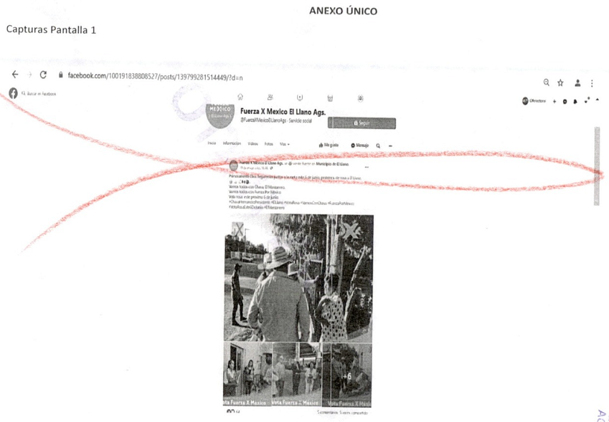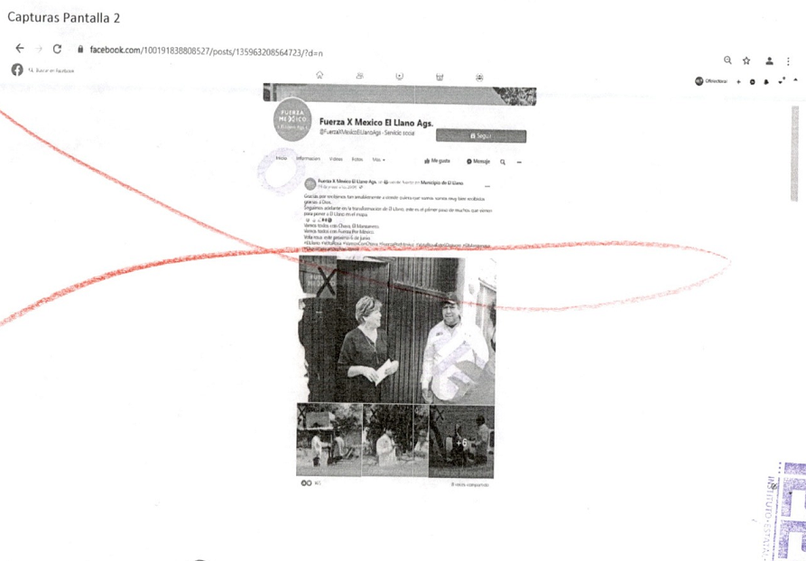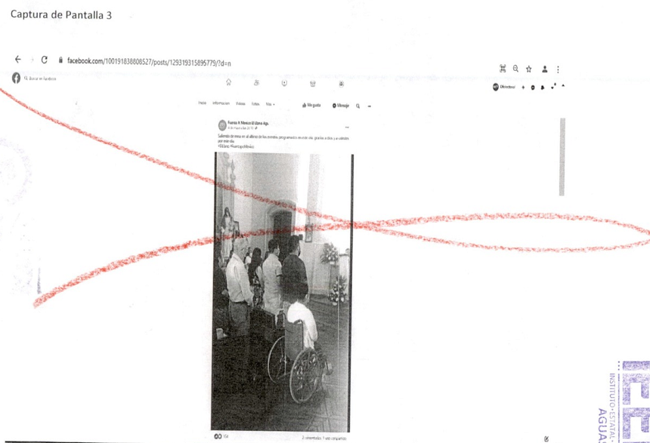

9. CASO A RESOLVER.

Una vez acreditada la existencia del hecho denunciado, el aspecto a dilucidar en la presente sentencia consiste en determinar si se actualiza la violación al principio de separación Iglesia-Estado; y en consecuencia, la responsabilidad del denunciado.

10. ESTUDIO DE FONDO.
10.1. Marco jurídico aplicable.

Libertad de expresión en las redes sociales.

Las redes sociales constituyen una herramienta útil para generar la comunicación social, ya que permite a un número indefinido de personas, a fin de que puedan acceder, compartir e intercambiar información, de manera global, instantánea y a un bajo costo.

Este medio tiene la ventaja de que la comunicación no sea unidireccional, esto es, que los usuarios pueden interactuar de diferentes maneras y con varias personas a la vez. Por otro lado, las redes sociales son el medio idóneo para que las personas ejerzan de manera plena a sus derechos a la libertad de expresión, opinión asociación y reunión.

Igualmente, tales medios fungen como un medio de comunicación masivo que permite a los usuarios tener un debate amplio y robusto, en el que los usuarios intercambian ideas y opiniones, positivas o negativas, de manera ágil y fluida. Por ende, las redes sociales se vuelven un elemento importante para la democracia.

De lo anterior es posible concluir que, si bien los contenidos en las redes sociales pueden ser susceptibles de constituir una infracción en materia electoral, también lo es que la libertad de expresión a través de redes sociales goza, en principio, de una presunción de espontaneidad, es decir, que la difusión de mensajes, videos, fotografías o cualquier elemento audiovisual cuenta con una protección amplia.

Prohibición del uso de símbolos religiosos en propaganda política-electoral.

Dentro del ámbito internacional, la libertad de conciencia y de religión es un derecho reconocido y protegido, tanto por el artículo 12 de la Convención Americana sobre Derechos Humanos, como por el artículo 18 del Pacto Internacional de los Derechos Civiles y Políticos, que tiene como objetivo proteger el ejercicio de toda persona de tener o adoptar la religión y/o creencias de su elección, así como de manifestarla, individual o colectivamente.

Este ejercicio está sujeta a las limitaciones prescritas en la ley y que sean necesarias para proteger la seguridad, el orden, la salud o la moral públicos, o los derechos y libertades fundamentales de los demás.

En el ámbito nacional, el artículo 24 de la Constitución Federal establece que la libertad religiosa y de culto es un derecho fundamental de todas las personas para tener o adoptar la de su agrado. Esta libertad también incluye el poder participar, individual o colectivamente en las ceremonias y/o devociones.
Pero al igual que todos los Derechos Humanos, la libertad religiosa también tiene sus límites, y uno de sus límites es utilizarla en actos públicos que se celebren con fines políticos y/o propaganda electoral,
Sin embargo, ello no implica que las candidaturas a un cargo de elección no puedan realizar manifestaciones religiosas de la fe que profesan, porque la libertad religiosa les otorga el derecho a participar en actos de culto de manera pública, al contener dos facetas: interna y externa.

Es oportuno establecer que la única que es susceptible a restringirse y sancionarse es la externa, pues se refiere a las prácticas, actividades, ritos, reuniones y enseñanzas que se asocian con determinadas creencias religiosas.

En ese sentido, el artículo 25, apartado I, inciso p) de la Ley General de Partidos establece que los partidos políticos y candidatos deben abstenerse de utilizar símbolos religiosos, así como expresiones, alusiones de carácter religioso en su propaganda electoral.

De lo anterior, se desprende que la prohibición tiene dos elementos: el uso de símbolos religiosos y que ese uso busque convencer al electorado para obtener el voto (intencionalidad). Por ende, para estudiar la infracción, la autoridad jurisdiccional debe analizar, de manera contextual, el uso de esas expresiones y el vínculo con un partido político, con el fin de incidir o manipular las preferencias electorales de la ciudadanía.

Así, es posible concluir que en las controversias en las que se plantea una infracción a los principios de laicidad y separación del Iglesia-Estado en un proceso electoral, es necesario analizar el sujeto que fue denunciado (elemento personal), el contexto en el que surgieron los hechos, la manera (circunstancias de modo tiempo y lugar) en la que se desarrollaron y el contenido de los mensajes, para poder evaluar si la infracción impactó en el proceso electoral.

10.2. Caso concreto.

La publicación denunciada no actualiza la infracción de uso de símbolos o expresiones religiosas que busquen influir en la voluntad del sufragio de la ciudadanía.

El quejoso, sugiere que el candidato denunciado vulneró el principio de laicidad, porque indebidamente utilizó expresiones religiosas en su propaganda, al difundir en la red social Facebook tres publicaciones, con las que afirma que se acredita que se violenta el principio de laicidad.

En dichas publicaciones, se advierten los siguientes mensajes:

- “Primeramente Dios llegaremos juntos a la meta este 6 de junio, pintemos de rosa a El Llano.”

- “Gracias por recibirnos tan amablemente a donde quiera que vamos somos muy bien recibidos gracias a Dios.
Seguimos adelante en la transformación de El Llano este es el primer paso de muchos que vienen para poner a El Llano en el mapa.”

- “Saliendo de misa iré al último de los eventos programados en este día, gracias a dios y a ustedes por este día.
#ElLlano y #FuerzaporMexico.”

Al respecto, la Sala Regional Monterrey ha considerado que, conforme a los principios de laicidad y separación Iglesia-Estado, la libertad religiosa no es absoluta y tiene, entre otros limites, la prohibición a los candidatos de utilizar símbolos o expresiones de contenido religioso para influir en la ciudadanía y afectar la libertad del voto; para revisar la actualización de esa infracción, se debe analizar en hecho denunciado en su contexto de expresión.

No obstante, cabe precisar que los candidatos, pueden ejercer su derecho a la libertad de expresión a través de redes sociales, las que gozan, en principio, de una presunción de espontaneidad.

El principio de laicidad tampoco implica que los candidatos a algún puesto de elección popular no puedan participar, en manifestaciones religiosas de la fe que profesan. La libertad religiosa, prevista en el artículo 24 de la Constitución General, establece que las personas tienen derecho a participar de forma individual o colectiva en actos del culto respectivo de manera pública.

Por ello, si bien los contenidos de las redes sociales pueden ser susceptibles de constituir una infracción en materia electoral, es decir, que los mensajes, videos, fotografías o cualquier elemento audiovisual que se difunda en una red social puede llegar a violar las restricciones de temporalidad y contenido de la propaganda política o electoral, finalmente, para su análisis, es imprescindible vincular el contexto del medio de difusión (red social), junto a la espontaneidad en que se da el mensaje.

En ese sentido, los partidos políticos y candidatos deben abstenerse de utilizar símbolos religiosos, así como expresiones, alusiones o fundamentaciones de carácter religioso en su propaganda electoral (artículo 25, apartado 1., inciso p), de la LGPP).

La prohibición tiene dos elementos:

a) el uso de símbolos y expresiones religiosas; y
b) que ese uso busque persuadir al electorado para obtener el voto (intencionalidad).

De tal forma que la prohibición tiene como finalidad evitar que los actores políticos coaccionen al electorado, mediante presión moral o religiosa, para que voten por una opción política, esto para garantizar la libertad de conciencia de los participantes en el proceso electoral, y así no afectar a la autenticidad de las elecciones y la libertad del voto.

En el caso, se advierte que las publicaciones denunciadas, están dentro del margen de la protección de la libertad de expresión y religiosa, porque se emitieron de manera espontánea en la red social, en el marco de las campañas, y solo expresan la visión de una persona conforme a su ideológica, y con respecto a la libertad de culto de las personas.

En tal sentido, este Tribunal considera que no le asiste la razón al denunciado, porque del análisis contextual de las publicaciones denunciadas, no se desprende elemento alguno que demuestre que tiene como propósito influir en el electorado y, a su vez, afectar la libertad del voto, o bien, que se pretenda coaccionar a la ciudadanía, mediante la utilización de símbolos o expresiones religiosas.

Por tanto, en autos no se advierten elementos aptos y suficientes para desvirtuar la presunción de espontaneidad de las manifestaciones realizadas en la red social, precisamente, porque en la publicación no se señalan situaciones que tengan la intención de influir en la preferencia del electorado, ni un llamado al voto a su favor o coacción a sus seguidores (elemento de intencionalidad), por lo que, se reitera que no se actualiza la infracción de uso de símbolos o expresiones religiosas que buscan influir en la ciudadanía y afectar la libertad del sufragio.

Asimismo, de un análisis objetivo de las publicaciones tampoco se advierte alguna palabra o expresión que demuestre que el candidato Salvador Hernández Ramos, utilizó expresiones o símbolos religiosos con la intención de incidir en el electorado para obtener el voto a su favor, o que este se pretendiera coaccionar. Lo anterior, puesto que del análisis conjunto de las frases acusadas, no se desprenden elementos suficientes que hagan inferir a esta autoridad, que fueran difundidas con la intención de coaccionar al electorado, pues como se adelantó, se trató de una acción espontánea que se encuentra dentro del margen de la ideología religiosa.

De tal suerte que, al no existir un llamado expreso o velado al voto, valiéndose de la religión o apelando a la fe de sus seguidores en la referida red social, no se actualiza violación al principio de separación Iglesia- Estado, al consistir la publicación en un legítimo ejercicio de libertades de expresión y religiosa en su proyección interna.

Similar criterio sostuvo la Sala Regional Monterrey en el SM-JE-36/2019.

11. RESOLUTIVOS.

UNICO: Se declara la inexistencia de las infracciones.

Notifíquese. Así lo resolvió el Tribunal Electoral del Estado de Aguascalientes, por unanimidad de votos de las Magistradas y Magistrado que lo integran, ante el Secretario General de Acuerdos, quien autoriza y da fe.

MAGISTRADA PRESIDENTA

CLAUDIA ELOISA DÍAZ DE LEÓN GONZÁLEZ
MAGISTRADA  LAURA HORTENSIA  LLAMAS HERNÁNDEZ | MAGISTRADO  HÉCTOR SALVADOR  HERNÁNDEZ GALLEGOS
SECRETARÍA GENERAL DE ACUERDOS

JESÚS OCIEL BAENA SAUCEDO

Con verificativo el día martes ocho de junio a las catorce horas.
SUP-JDC-9973/2020, SUP-REP-111/2020 y SG-JE-45/2020
Consultable en la Compilación 1997-2013, Jurisprudencia y tesis en materia electoral, del Tribunal Electoral del Poder Judicial de la Federación, páginas 129 y 130.

